BỘ TÀI CHÍNH  TỔNG CỤC HẢI QUAN  -------- | CỘNG HÒA XÃ HỘI CHỦ NGHĨA VIỆT NAM  Độc lập - Tự do - Hạnh phúc  ----------------
Số: 5872/TCHQ-GSQL  V/v hướng dẫn khai thông tin khu vực cảng dỡ hàng trên Hệ thống Emanifest | Hà Nội, ngày 23 tháng 05 năm 2014

Kính gửi: Cục Hải quan thành phố Hải phòng.
Thực hiện chỉ đạo của Lãnh đạo Tổng cục về việc nêu tại trích yếu, Tổng cục Hải quan có ý kiến như sau:
1. Yêu cầu Cục Hải quan thành phố Hải Phòng rà soát Danh sách khu vực cảng đã mã hóa trên Hệ thống Emanifest theo phụ lục đính kèm, có báo cáo sửa đổi, bổ sung đối với tên cầu cảng chưa chính xác để Tổng cục Hải quan sửa đổi trên Hệ thống (nếu có). Đồng thời thông báo tới các Hãng tàu/Đại lý hãng tàu tham gia thực hiện Emanifest trên địa bàn thành phố Hải Phòng về danh sách khu vực cảng đã được mã hóa này.
2. Tổng cục Hải quan đã bổ sung mẫu số 10 Phụ lục II Thông tư số 64/2011/TT-BTC về thông báo thông quan tàu biển trên Hệ thống Emanifest. Theo đó đã bổ sung tiêu chí “Khu vực cảng dỡ hàng”. Cục Hải quan thành phố Hải Phòng thông báo tới các Hãng tàu/Đại lý hãng tàu khi gửi thông báo thông quan tàu biển phải lựa chọn khu vực cảng dỡ hàng để thông báo trên Hệ thống.
3. Thời gian qua, việc khai báo thông tin trên Hệ thống Emanifest của các Hãng tàu/Đại lý hãng tàu/Công ty giao nhận trên địa bàn thành phố Hải Phòng chưa thực sự nghiêm túc. Thông tin khai báo trên Hệ thống Emanifest nhiều trường hợp chưa chính xác, đầy đủ. Cục Hải quan thành phố Hải Phòng yêu cầu các Hãng tàu/Đại lý hãng tàu nghiêm túc thực hiện việc khai báo thông tin trên Hệ thống Emanifest theo đúng chỉ đạo của Tổng cục Hải quan tại điểm 3.1 công văn số 5446/TCHQ-GSQL ngày 13/9/2013 và mục 6, mục 18 Hướng dẫn giải quyết tại Bảng tổng hợp giải quyết các vướng mắc trong quá trình thực hiện Emanifest ban hành kèm công văn số 8077/TCHQ-GSQL ngày 26/12/2013.
Tổng cục Hải quan thông báo nội dung trên để Cục Hải quan thành phố Hải Phòng được biết và thực hiện./.

Nơi nhận:  - Như trên;  - Lưu: VT, GSQL (2b). | KT. TỔNG CỤC TRƯỞNG  PHÓ TỔNG CỤC TRƯỞNG  Vũ Ngọc Anh

PHỤ LỤC
DANH SÁCH CẦU CẢNG ĐÃ MÃ HÓA TRÊN HỆ THỐNG EMANIFEST
(Ban hành kèm công văn số: 5872 /TCHQ-GQSL ngày 23 /5/2014)
STT | Tên cảng | HSCode
1 | Hoàng Diệu | VNHDI
2 | Cổ phần cá Hạ Long | VNHAL
3 | Vật Cách | VNVAC
4 | Nam Ninh | VNNNI
5 | Tân Cảng Hải Phòng (Tân Cảng Đình Vũ) | VNHPN
6 | PTSC dầu khí | VNPTS
7 | Sông Đà 12.4 | VNSDA
8 | CP đóng tàu Bạch Đằng | VNBDA
9 | Lilama | VNLIL
10 | Xăng dầu quân đội | VNQDO
11 | Xăng dầu Thượng Lý | VNTLY
12 | Đóng tàu Phà Rừng | VNPRU
13 | Chùa Vẽ | VNCVE
14 | Hải An | VNHIA
15 | Tân Cảng 128 | VNTCE
16 | Đông Hải | VNDHA
17 | Total gas | VNGAS
18 | K 99 | VNKNN
19 | Petec | VNPTE
20 | Green Port | VNGEE
21 | Transvina | VNHPT
22 | Đoạn Xá | VNDXA
23 | Nam Hải | VNNHC
24 | Đình Vũ Nam Hải | VNDNH
25 | Cửa Cấm | VNCAM
26 | Hải Đăng (Cell gas) | VNHDA
27 | Đại Hải | VNDAH
28 | CP Đình Vũ | VNCPD
29 | Tân Cảng (189) | VNTCN
30 | Xăng dầu Đình Vũ | VNXDV
31 | Cảng 19-9 | VNONN
32 | DAP | VNDAP

*/ Giao diện khai báo của người khai hải quan:
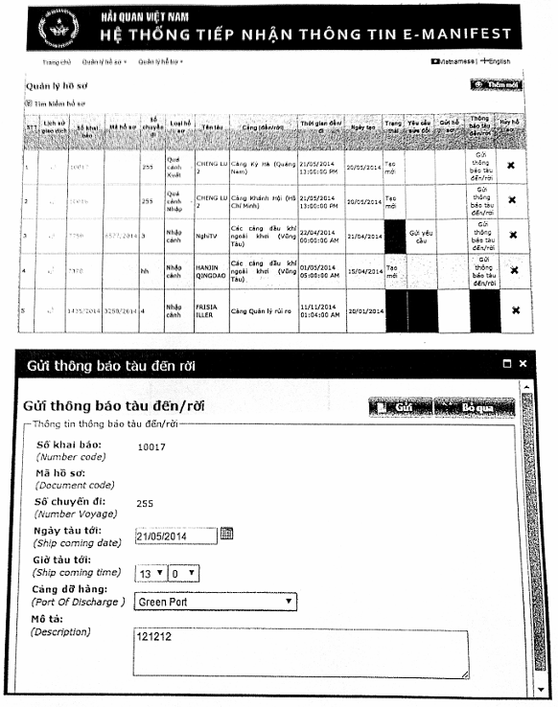
*/Giao diện tiếp nhận của Hải quan:
